МУЗЫКАЛЬНО-ДРАМАТИЧЕСКИЙ ОТДЕЛ
Программа «Аккордеон»
ДЛЯ ДЕТЕЙ с 7 до 17 ЛЕТ
В программе:
- Обучение игре на музыкальном инструменте аккордеон.
- Развитие чувства ритма, музыкального слуха, умения подбора мелодий по слуху
- Приобретение навыков исполнения на сцене
- Участие в праздниках, концертах, фестивалях, конкурсах
- Участие в составе коллектива «Оркестр народных инструментов» (с 3-го года обучения на инструменте)

Обучаясь игре на музыкальном инструменте, дети познакомятся с некоторыми жанрами народной, классической и эстрадной музыки. Научатся основам музыкально-инструментального исполнительства, ответственности при выступлении на сцене и приобщится к радости коллективного творчества

ЗАНЯТИЯ БЕСПЛАТНЫЕ

РЕЖИМ ЗАНЯТИЙ:
1 раз в неделю по 1 учебному часу

Программа рассчитана
на 7 ЛЕТ обучения
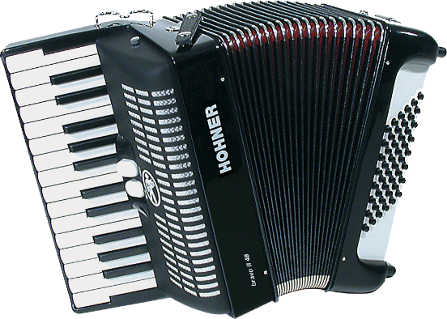

Педагоги:

Поликарпова Любовь Владимировна (класс аккордеона) – Заслуженный работник культуры РФ, высшая квалификационная категория
Хачатрян Сергей Гамлетович (класс аккордеона) – первая квалификационная категория

